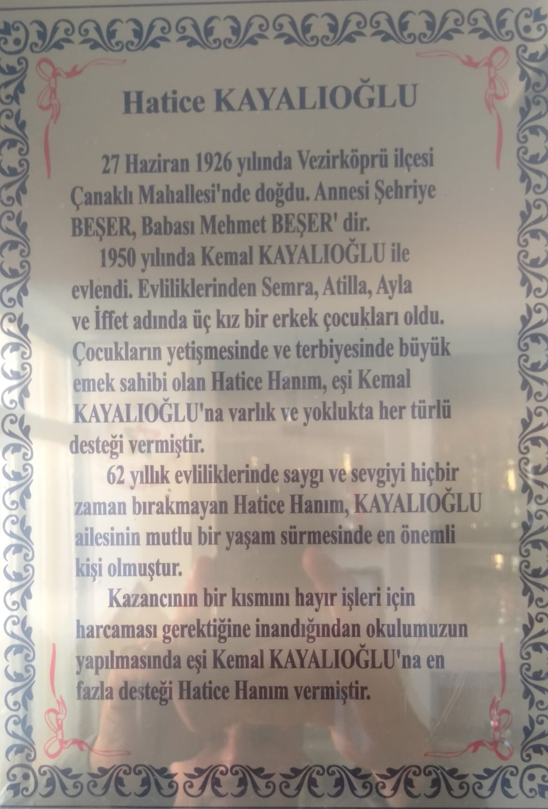
23.01.2020 tarihinde vefat etmiştir.
Allah rahmet etsin.

